
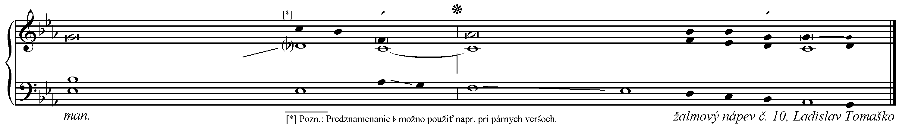
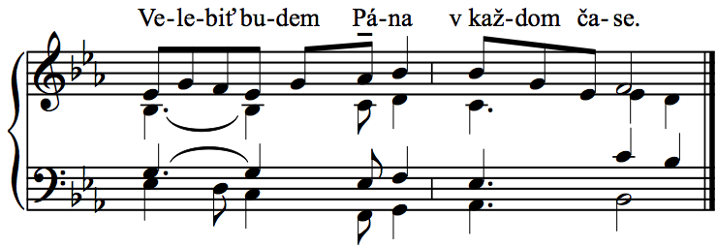
11. júla
Sv. Benedikta, opáta, spolupatróna Európy

text: Liturgické čítania na každý deň, SSV, 2010, s.1257, žalm na s. 1486, aleluja na s. 1504
spracoval: Juraj Kubek, 2013

Ž 34, 2-3. 4-5. 6-7. 8-9. 10-11
1.Pána chcem velebiť v každom čase, ____________________* __ moje ústa budú ho vždy chváliť.
2.V Pánovi sa bude chváliť moja duša; ___________________* __ nechže to počujú pokorní a nech sa tešia. — R.

3.Velebte so mnou Pána _____________________________* __ a oslavujme jeho meno spoločne.
4.Hľadal som Pána a on ma vyslyšal ____________________* __ a vytrhol ma zo všetkej hrôzy. —R.

5.Na neho hľaďte a budete žiariť, ______________________* __ a tvár vám nesčervenie hanbou.
6.Úbožiak zavolal a Pán ho vyslyšal _____________________* __ a vyslobodil ho zo všetkých tiesní. —R.

7.Ako strážca sa utáborí anjel Pánov okolo bohabojných ______* __ a vyslobodí ich.
8.Skúste a presvedčte sa, aký dobrý je Pán; ________________* __ šťastný človek, čo sa utieka k nemu. —R.

9.Vy, jeho svätí, bojte sa Pána, _________________________* __ veď bohabojní núdzu nemajú.
10.Boháči sa nabiedia a nahladujú, _______________________* __ ale tým, čo hľadajú Pána, | nijaké dobro chýbať nebude. —R.
Alebo:
Skúste a presvedčte sa, aký dobrý je Pán.

